CROCIERA SUL DANUBIO E MERCATINI DI NATALE
VIENNA / BUDAPEST / BRATISLAVA

DAL 12 AL 20 DICEMBRE 2026
da € 1.219 quota per persona
5 giorni e 4 notti | PENSIONE COMPLETA


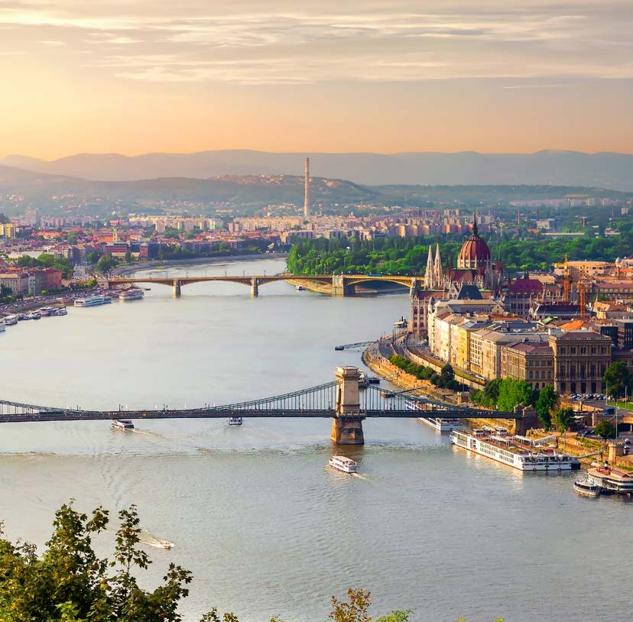



LA QUOTA COMPRENDE
- Volo internazionale da Roma Fiumicino
- Trasferimenti a/r aeroporto/nave
- 1 bagaglio a mano piccolo a persona da riporre sotto il sedile
- 1 bagaglio a mano grande a persona da riporre nella cappelliera di max 7 kg
- 4 notti in cabina deluxe con french balcony in pensione completa
- Prima colazione e pranzo a buffet
- Cena servita (acqua,caffè, thè ai pasti)
- Serate musicali a bordo
- Guida parlante italiano (durante alcune visite potrebbe verificarsi guida parlante inglese con traduttore simultaneo in italiano)

LA QUOTA NON COMPRENDE
- Tasse aeroportuali 170€ a persona (obbligatorie e soggette a riconferma alla prenotazione)
- Quota gestione pratica 115€ a persona (obbligatoria che comprende assicurazione medico-bagaglio-annullamento e assistenza h24 dall’Italia)
- Quote di servizio 40€ a persona per il personale dell’equipaggio

(obbligatorie da pagare in loco all’arrivo)
- Escursioni facoltative da acquistare al momento della prenotazione
- Mance ed extra a carattere personale
- Bevande extra durante i pasti da pagare in loco
- Tutto ciò non citato nella voce “la quota comprende”

GRV26


Crociera sul Danubio e mercatini di natale
PER INFORMAZIONI
+39 0698378037 - booking@4utravel.it - www.4utravel.it
VIENNA / BUDAPEST / BRATISLAVA

DATA DI PARTENZA | QUOTA IN DOPPIA | TASSE AEROPORTUALI | SUPPL. SINGOLA
Dal 16 al 20 dicembre 2026 | 1.219 € | 170 € | 880 €
PROGRAMMA DI VIAGGIO
1° Giorno – 16 dicembre: ITALIA / VIENNA
Partenza dall’Italia con volo di linea per Vienna. All’arrivo, trasferimento al porto e imbarco sulla motonave. Cocktail di benvenuto con presentazione dell’equipaggio, della Direzione e dello staff turistico Giver. Prima della cena è previsto un incontro informativo dedicato all’itinerario di viaggio. In serata, possibilità di partecipare al concerto di musica classica (facoltativo e con supplemento di 100€ a persona).
2° Giorno – 17 dicembre: VIENNA
Dopo la prima colazione, sbarco per il giro panoramico di Vienna, durante il quale sarà possibile ammirare i principali luoghi di interesse della città. rima del rientro a bordo è prevista una sosta presso il tradizionale Mercatino di Natale allestito nella Piazza del Municipio, con oltre cento espositori che propongono addobbi natalizi, ceramiche, decorazioni tipiche e idee regalo. ientro a bordo per il pranzo. Nel pomeriggio tempo libero a disposizione per visite individuali o shopping, oppure possi-bilità di partecipare alla visita del Castello di Schönbrunn (facoltativo e con supplemento di 85€ a persona). In serata proseguimento della nevigazione in direzione di Budapest.
3° Giorno – 18 dicembre: BUDAPEST
Prima colazione a bordo. Arrivo a Budapest in tarda mattinata. Prima del pranzo è previsto del tempo libero per una prima visita della capitale ungherese. Nel po-meriggio si svolgerà il giro panoramico della città, durante il quale sarà possibile ammirare i principali monumenti, tra cui il Parlamento, la Basilica di Santo Stefano, il Teatro dell’Opera, Piazza degli Eroi e il Bastione dei Pescatori. Al termine della visita sarà disponibile del tempo libero per proseguire individualmente la scoperta della città e dei caratteristici mercatini natalizi, animati da numerose bancarelle che offrono decorazioni, prodotti artigianali e specialità gastronomiche locali. Rientro a bordo. In serata è prevista un’esibizione di musica tradizionale ungherese. Partenza della nave alle ore 21.00 circa.
4° Giorno – 19 dicembre: BRATISLAVA
Prima colazione a bordo. Mattinata dedicata alla navigazione, con possibilità di ammirare il suggestivo paesaggio lungo il Danubio. Arrivo a Bratislava e visita panora-mica della città a bordo del trenino turistico, attraverso il centro storico. Dal Castello di Bratislava sarà possibile godere di un ampio panorama sulla città e sul territorio austriaco. Seguirà tempo libero per passeggiare nella zona pedonale del centro storico, con possibilità di effettuare acquisti e visitare la Cattedrale di San Martino, il Teatro Nazionale Slovacco e il Vecchio Municipio.
Rientro a bordo e cena di gala del Comandante. Ripresa della navigazione in serata.
5° Giorno – 20 dicembre: VIENNA / ITALIA
Arrivo a Vienna al mattino presto. Dopo la prima colazione, sbarco e, in base all’orario del volo di rientro, tempo libero a disposizione nel centro città per gli ultimi acquisti. Successivamente trasferimento in aeroporto e partenza con volo di linea per il rientro in Italia.

*** l’ordine delle visite potrà essere cambiato per esigenze organizzative senza modificare i contenuti del programma ***
NOTE IMPORTANTI:
- La dicitura “o similare” indica che, in base alla disponibilità, potremmo utilizzare strutture alberghiere alternative rispetto a quelle menzionate nel programma.
- Tassa di soggiorno (se prevista e richiesta) da pagare all’arrivo in hotel
- Trasferimenti collettivi su richiesta e con supplemento da richiedere al momento della prenotazione
- Escursioni FACOLTATIVE, da acquistare al momento della prenotazione
MOTONAVE prevista o similare
VIENNA | Vivienne 4* sup
BUDAPEST | Vivienne 4* sup
BRATISLAVA | Vivienne 4* sup

ESCURSIONI FACOLTATIVE
VIENNA 16/12 | Concerto di musica classica 100€ a persona
VIENNA 17/12 | Castello di Schönbrunn 85 € a persona

OPERATIVODA ROMA (soggetto a riconferma)
16/12 Roma Fiumicino - Vienna | 10:15 | 11:55
20/12 Vienna - Roma Fiumicino | 12:40 | 14:15

